Date : | mardi 12 octobre 2021
Lieu : | Collège Louis ARBOGAST
Ouverture : | 17h00
Ordre du jour :
- Tour de table
- Point sur la rentrée 2021
- Bilan des actions 2020-2021 et perspectives pour 2021-2022
- Continuité des enseignements au cycle 3
- Temps d'échanges entre les enseignants
Présents :
 | Etablissement | Nom
Premier degré | IEN MOLSHEIM | Mme WEIBEL Véronique (IEN)
 | IEN MOLSHEIM | M. HEMMERLIN J-Luc (CPC)
 | Ecole d’URMATT | Mme ENCOIGNARD Eugénie  Mme DELACOUR Isabelle (directrice)
 | Ecole ROHAN de MUTZIG | Mme JARTY Christine  M. MULLER Éric  Mme DOTT Sophie
 | Ecole de GRESSWILLER | M. LEGOLL Philippe (directeur)
 | Ecole de NIEDERHASLACH | Mme ANDRAUX Sandra (directrice)  Mme JAMET Coralie
 | Ecole de DINSHEIM | Mme CHADEBEC Claire  Mme PIERRET Isabelle (directrice)
 | Ecole de STILL | Mme KOENIG Marie-Paule (directrice)
 | Ecole de HEILIGENBERG | Mme FRISON Catherine (directrice)
 | Ecole de OBERHASLACH | Mme BLOM Ellen (directrice)  Mme GONDOUX Alexia
 | Groupe scolaire René SCHICKELE de MUTZIG | M. GUINCHARD Alexandre (directeur)
Second degré | Principal | M. Franck MINIOTTI
 | Principale Adjointe | Mme Yolaine COURTIES
 | PP de 6A | M. Rémy FORTRIE (Physique-chimie)
 | PP de 6B | M. GUTH Christophe (EPS)
 | PP de 6C | Mme MULLER Caroline (Mathématiques)
 | PP de 6D | Mme KLUGESHERZ Sandrine (Allemand)
 | PP de 6E | Mme FLEURENCE (mathématiques)
 | PP de 6F | Mme Mégane CHAZAL (français)
 | Coordonnatrice ULIS | Mme FRITSCH Anne
Excusées :
- Mme WUNDERLICH Raphaële (Directrice de l’école ROHAN)
- Mme GUILLAUME Aude (Gresswiller)

- Tour de table
Mme WAELDIN Virginie, nouvelle secrétaire de direction au collège depuis le 1er octobre, s’est présentée aux enseignants du premier degré.

- Point sur la rentrée 2021
Monsieur MINIOTTI :
Au collège, à la rentrée 2021, 6 classes de sixième, 162 élèves soit un total de 22 divisions dans l'établissement (-1 par rapport à la rentrée 2020).
Deux dispositifs ULIS collège depuis cette année (22 élèves en ULIS sur les 4 niveaux).
La section biathlon a fermé faute de candidats suffisants Il reste une section (basket) – Réflexion en cours avec l’IA-IPR EPS sur l’offre des sections sportives mutualisées sur Molsheim et Mutzig.
Evaluations nationales facilitées par l’installation de la fibre au collège.
Le collège de Mutzig est inscrit de fait dans le programme pHARe.

Madame WEIBEL :
Des évaluations en allemand sont instaurées en fin de CM2. Pour commencer, cette année, elles concerneront les élèves des classes bilingues uniquement. Les enseignants concernés bénéficieront d’une formation spécifique (tests de positionnement) dans le cadre du CC3, pilotée par Bertrand ZUGMEYER, conseiller pédagogique langue vivante.
La mise en œuvre du plan mathématiques peut favoriser la continuité des enseignements au cycle 3. En effet, cette modalité de formation, appelée « travail en constellation » concernera cette année les enseignants de CM. Les professeurs de mathématiques seront informés sur l’organisation prévue avant le départ en congés d’automne. Ils sont invités à s’associer à ce travail s’ils le souhaitent en rejoignant l’un ou l’autre temps de travail, selon leur disponibilité. Les constellations représentent le pendant des labomaths mis en place dans certains collèges.
Si des groupes inter-degrés devaient fonctionner, nous pourrions utiliser des espaces d’échanges numériques hébergés sur l’ENT du collège. Les échanges en direct, au sein des constellations restent cependant le moyen privilégié pour se former entre pairs. Ce travail consiste à concevoir des séances puis à les mettre en œuvre dans plusieurs classes de CM. Une réunion d’analyse des séances menées se fera également.
Pour en savoir plus, contact : M. HEMMERLIN – j-luc.hemmerlin@ac-strasbourg.fr

Les directeurs d’école indiquent que les dossiers d’inscription au collège sont arrivés très tardivement. Ce qui a contraint à des distributions tardives et dans la précipitation. Il semblerait que les difficultés de la rentrée 2021 ne soient pas liées aux données saisies dans AFFELNET.
Le CEC en visioconférence animé par l’IEN pour tous les collèges de la circonscription le 15 mars 2021 y a peut-être contribué. Le travail avait porté sur le fonctionnement d’AFFELNET. Des points techniques avaient été clarifiés par Mme Caroline HULLAR de la DSDEN.

QUELQUES DONNEES POUR LES ELEVES ACCUEILLIS AU COLLEGE :
 | 2017-2018 | 2018-2019 | 2019-2020 | 2020-2021 | 2021-2022
Effectif total | 662 | 646 | 620 | 642 | 628
6ème | 174 | 163 | 146 | 163 | 162

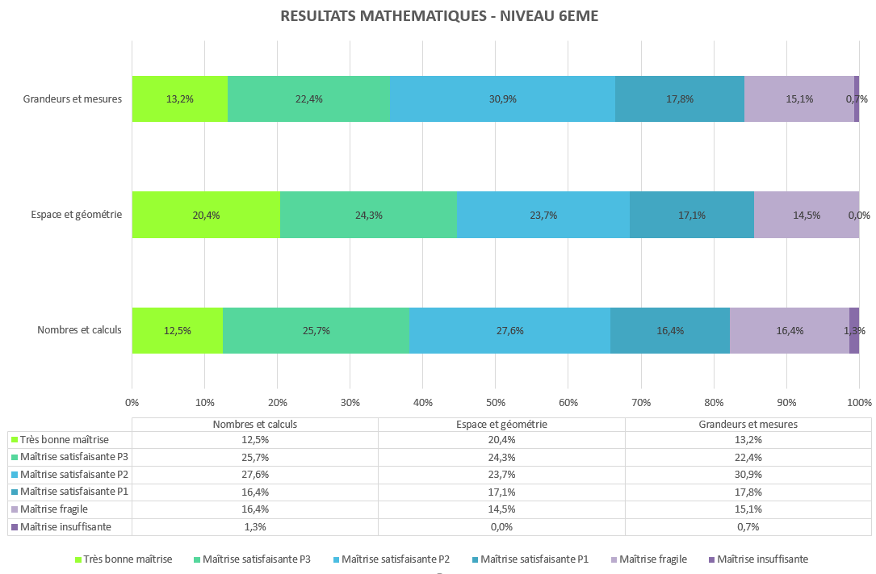

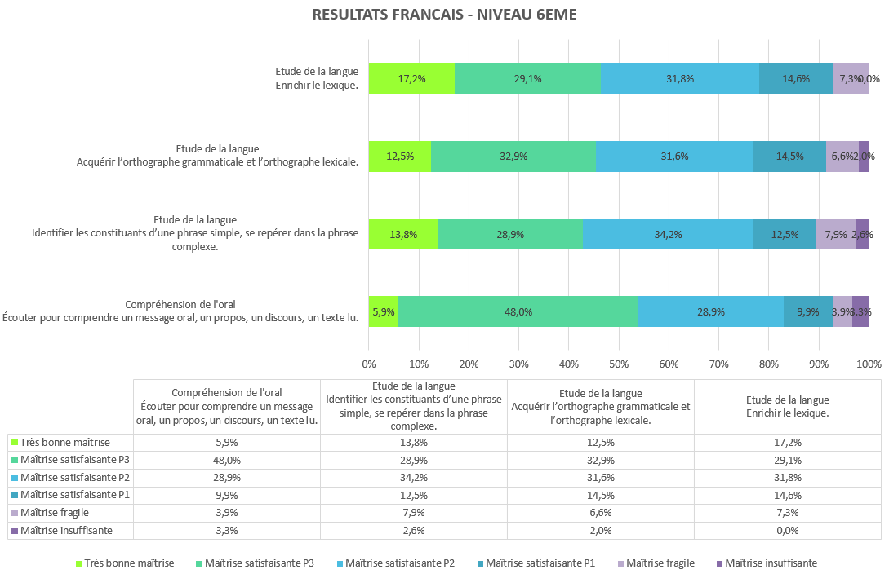

PERSPECTIVES :

- Monsieur le Principal souhaiterait mettre en place un "parcours parents" pour les responsables légaux des futurs sixièmes. Le but est aussi de travailler à l’image de l’établissement et rassurer les parents quant à la rentrée de leur enfant au collège.
La formule « speed dating » pourrait être utilisée pour déstresser les parents. Ces rencontres se feraient sans enseignants, avec le personnel d’encadrement, le personnel administratif et socio-médical, les fédérations de parents d'élèves... pour expliquer la fonction de chacun, le fonctionnement des services et mettre un visage sur un interlocuteur …
Le jour de la rentrée par contre les parents ne rentreraient pas dans l’établissement.
Suivi : M. MINIOTTI

- Dans le cadre de la liaison, l'espace numérique de travail peut être ouvert aux collègues de écoles primaires pour celles et ceux qui en feraient la demande.
Il n'y a aucune obligation mais cet espace peut contribuer à fluidifier les échanges de documents et de pratiques pédagogiques
Suivi : M. MINIOTTI

- Bilan des actions 2021-2022 et projets pour 2021-2022

 | 2017-2018 | 2018-2019 | 2019-2020 | 2020-2021 | 2021-2022
CEC | CC3 EPS et Sciences 11 enseignants impliqués | CC3 Lire pour se lier 7 enseignants impliqués ( doc et référente ULIS) |  | CC3 Evaluations nationales et pratiques  (pas eu lieu)
MATHS SANS FRONTIERE Inscription auprès de : olivier.koerin@yahoo.fr  et LIRE POUR LIER | 6 classes de 6ème et 6 CM2 | 6 classes de 6ème et 6 CM2 | LIRE POUR LIER et MATHS SANS FRONTIERE action limitée à 5 classes de 6ème la semaine du 20 janvier 2020  ACTION MATHS ATTACK’ : Rohan  (voir échanges à ce propos ci-dessus) | LIRE POUR SE LIER ET MATHS SANS FRONTIERE  Action a eu lieu mais sans jumelage. Une seule rencontre en début d’année  ACTION MATHS ATTACK’ : pas de jumelage, presque | LIRE POUR SE LIER ET MATHS SANS FRONTIERE action destinée à 6 classes  ACTION MATHS ATTACK’ : pas de jumelage
Suggestion organiser un système de parrainage entre le CM2 arrivant et un sixième en lien avec une des actions (vigilance par rapport au « chahutage » des 2010.
Maintenir le lien construit à l’école primaire lors de l’arrivée au collège

HAND’SEMBLE | 8 CM2 +UNSS | 8 CM2 +UNSS | 18-19 juin 2020  N’a pas pu avoir lieu à cause de la crise sanitaire | N’a pas pu avoir lieu à cause des restrictions liées à la crise COVID | Lors du tournoi final fin juin HandSemble
LET’S PLAY IN ENGLISH (soirée familiale CM2 école Schickelé/ 6ème) | 1 CM2+ 6 classes de 6ème | 1 CM2+ 6 classes de 6ème | - | -
ARCHEOLOGIE |  | 3 CM2+ 2 6ème | 4 octobre 2019 : accueil de tous les élèves qui ont participé au tournage du film | Action ayant un prolongement en mai : exposition au Château des Rohan avec accueil des CM2 de Mutzig. Les bacs de fouille sont constitués. | Des malles pourraient être prêtées aux collègues intéressés. Enseignants et élèves devront être formés.
BASKET et ECOLES encadrement par des élèves de sixième |  |  | Rencontre en juin  N’a pas pu avoir lieu à cause de la crise sanitaire | N’a pas pu avoir lieu à cause des restrictions liées à la crise COVID 19. | Action poursuivie  Il est envisagé que les rencontres des CM se fassent au collège. A confirmer.
ACCUEIL DES PARENTS |  |  |  | Dossiers complets à la rentrée qui ont permis aux PP de moins distribuer des documents.  Respects des plages horaires dédiés par les parents

- Assurer la continuité des enseignements au sein du cycle 3

Le collège ne peut récupérer sur un éditeur privé le LSU complété au primaire. La seule possibilité est d'éditer le LSU sous format papier.
Aussi une culture commune d’évaluation, en commençant par une analyse des résultats des évaluations de sixième pourrait déboucher sur une validation commune du cycle 3. Les moyens techniques associés à cette volonté de mise en œuvre de continuation des enseignements ne sont pas toujours à la hauteur de l’engagement des enseignants dans ces dispositifs.
Cette année, la continuité des enseignements des mathématiques pourrait être travaillée, en prenant appui sur la mise en œuvre du plan mathématique dans le premier degré.

- Temps d'échanges entre les enseignants

Echanges autour des élèves arrivés au collège en septembre 2021, par îlots entre les professeurs principaux des classes de 6ème et les professeurs des classes de CM2 2020/2021 ou leurs représentants.

C’est un temps d’échanges fort apprécié et efficace. Il complète parfaitement les informations envoyées dans le cadre des PPRE « passerelles ».

Secrétaire de séance : J-Luc HEMMERLIN

